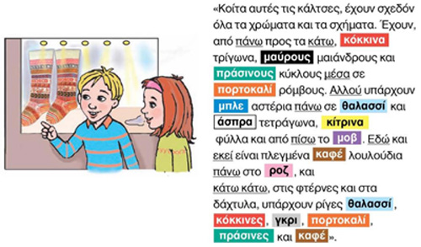

«Κοίτα αυτές τις κάλτσες, έχουν σχεδόν όλα τα χρώματα και τα σχήματα. Έχουν, από πάνω προς τα κάτω, … τρίγωνα, … μαιάνδρους και … κύκλους μέσα σε … ρόμβους. Αλλού υπάρχουν … αστέρια πάνω σε … και … τετράγωνα, … φύλλα και από πίσω το … . Εδώ και εκεί είναι πλεγμένα … λουλούδια πάνω στο … , και κάτω κάτω, στις φτέρνες και στα δάχτυλα, υπάρχουν ρίγες …, …, …, …, … και …».
